# ชิ้นงานการเขียนโปรแกรมคอมพิวเตอร์

**ในหัวข้อเรื่อง**

**โปรแกรมคำนวณระยะทาง**

**( The project of Distance)**

**(พัฒนาโปรแกรมเวอร์ชั่น 1.0 Update 21/02/2558 )**

**จัดทำโดย**

**นายคมสัน สุวรรณเจริญ**

**ชั้นมัธยมศึกษาปีที่ 6/1**

**ที่ปรึกษาพิเศษ : นางสาวพุธชาติ มั่นเมือง**

**ครูที่ปรึกษา : นายวัชระ วงษ์ดี**

**ชิ้นงานนี้เป็นส่วนหนึ่งของวิชาคอมพิวเตอร์และขั้นตอนวิธี**

**ภาคเรียนที่ 2 ปีการศึกษา 2557**

**โรงเรียนตากพิทยาคม**

**( ขอสงวนลิขสิทธิ์เฉพาะภายในวิชาการเขียนโปรแกรมคอมพิวเตอร์ โรงเรียนตากพิทยาคม**

**ดำเนินการตรวจสอบและเผยแพร่ข้อมูลที่เว็บไซด์** [**http://tps.comsci.info**](http://tps.comsci.info) **)**

แบบฟอร์มชิ้นงานการเขียนโปรแกรมคอมพิวเตอร์ (ทำเฉพาะในเวลาเรียน)

ชื่อชิ้นงาน (ภาษาไทย) **โปรแกรมคำนวณระยะทาง**

ชื่อชิ้นงาน (ภาษาอังกฤษ) **The project of Distance**

ระดับชั้นมัธยมศึกษาปีที่ 6/1

โรงเรียนตากพิทยาคม

ชื่อผู้ทำชิ้นงาน

1.นายคมสัน สุวรรณเจริญ

ชื่ออาจารย์ที่ปรึกษา 1. นายวัชระ วงษ์ดี

ที่ปรึกษาพิเศษ 1. นางสาวพุธชาติ มั่นเมือง

ระยะเวลาดำเนินงาน

ทำชิ้นงาน (ออกแบบโปรแกรม เขียนโปรแกรมและเขียนคู่มือการใช้งานโปรแกรม)

ตั้งแต่วันที่ 5 พฤศจิกายน 2557 –21 กุมภาพันธ์ 2558

ระยะเวลาทั้งสิ้น 108 วัน

**1. แนวคิด ที่มา และความสำคัญ**

การคำนวณระยะทางและความเร็วนั้นเป็นหนึ่งในพื้นฐานของวิชาฟิสิกส์ที่สำคัญ ที่สามารถประยุคใช้ได้ทั้งในเชิงการศึกษา และเชิงพานิช ทำให้มีการคิดค้นสูตรคำนวณขึ้นมาแต่มักจะมีข้อผิดพลาดในการคำนวณ ผู้จัดทำจึงจัดทำโปรแกรมนี้ขึ้นมาเพื่อแก้ไขปัญหาการคำนวณผิดพลาดและทั้งยังสามารถหาคำตอบได้อย่างรวดเร็วกว่าการคำนวณปกติ

สามารถนำไปใช้ในการเรียนรู้และการคำนวณได้แก่นักเรียนที่สนใจได้

**2. วัตถุประสงค์**

2.1 สามารถนำโปรแกรมไปใช้ในการคำนวณระยะค่าอื่นๆที่เกี่ยวข้องได้

2.2 สามารถนำโปรแกรมไปประกอบบทเรียนแก่นักเรียนที่สนใจ

2.3 เรียนรู้หลักการและขั้นตอนกระบวนการในการสร้างโปรแกรมคอมพิวเตอร์

2.4 สามารถวางแผนการทำงานได้อย่างมีประสิทธิภาพ

**3. หลักการและทฤษฎี**

**ระยะทาง** หมายถึงตัวเลขที่อธิบายว่า วัตถุแต่ละอย่างอยู่ห่างกันเท่าไรในช่วงเวลาหนึ่ง ในทางฟิสิกส์ ระยะทางอาจหมายถึงความยาวทางกายภาพ ระยะเวลา หรือการประมาณค่าบนสิ่งที่พิจารณาสองอย่าง ส่วนทางคณิตศาสตร์จะพิจารณาอย่างเฉพาะเจาะจงมากกว่า โดยทั่วไปแล้ว "ระยะทางจาก A ไป B" มีความหมายเหมือนกับ "ระยะทางระหว่าง A กับ B"

**ความเร็ว** คืออัตราการเปลี่ยนแปลงของตำแหน่งต่อหน่วยเวลา มีหน่วยเป็นเมตรต่อวินาที (m/s) ในหน่วยเอสไอ ความเร็วเป็นปริมาณเวกเตอร์ซึ่งประกอบด้วยอัตราเร็วและทิศทาง ขนาดของความเร็วคืออัตราเร็วซึ่งเป็นปริมาณสเกลาร์ ตัวอย่างเช่น "5 เมตรต่อวินาที" เป็นอัตราเร็ว ในขณะที่ "5 เมตรต่อวินาทีไปทางทิศตะวันออก" เป็นความเร็ว ความเร็วเฉลี่ย v ของวัตถุที่เคลื่อนที่ไปด้วยการกระจัดขนาดหนึ่ง ∆x ในช่วงเวลาหนึ่ง ∆t

**ความเร่ง** (อังกฤษ: acceleration, สัญลักษณ์: a) คือ อัตราการเปลี่ยนแปลง (หรืออนุพันธ์เวลา) ของความเร็ว เป็นปริมาณเวกเตอร์ที่มีหน่วยเป็น ความยาว/เวลา² ในหน่วยเอสไอกำหนดให้หน่วยเป็น เมตร/วินาที²

เมื่อวัตถุมีความเร่งในช่วงเวลาหนึ่ง ความเร็วของมันจะเปลี่ยนแปลงไป ความเร่งอาจมีค่าเป็นบวกหรือลบก็ได้ ซึ่งเรามักว่าเรียกความเร่ง กับ ความหน่วง ตามลำดับ ความเร่งมีนิยามว่า "อัตราการเปลี่ยนแปลงความเร็วของวัตถุในช่วงเวลาหนึ่ง"

$$s=ut+\frac{1}{2}at^{2}$$

**สูตรคำนวณระยะจากความเร็วต้น ความเร่ง และเวลา**

\mathbf{\bar{a}} คือ ความเร่งเฉลี่ย (m/s²)

**s** คือ ระยะทาง (m)

\mathbf{v} คือ ความเร็วปลาย (m/s)

\mathbf{t} คือ ช่วงเวลา (s)

**4. วิธีดำเนินงาน**

วัสดุอุปกรณ์

เครื่องคอมพิวเตอร์พร้อมอุปกรณ์ต่อพ่วง

ขั้นตอนการดำเนินงาน

1. ศึกษาการใช้โปรแกรมภาษาซี จากเอกสารประกอบการเรียน

2. ค้นคว้าหาข้อมูลและสูตรในการคำนวณ เพื่อนำมาใช้ในการสร้างโปรแกรม

3. แบ่งหน้าที่ของสมาชิกในกลุ่ม ตามความสามารถและความถนัดของแต่ละคน

4. จัดทำโปรแกรมการคำนวณระยะทาง

สถานที่

ห้องปฏิบัติการคอมพิวเตอร์ 2 โรงเรียนตากพิทยาคม

งบประมาณ

0 บาท

**5. ขั้นตอนการปฏิบัติ**

พฤศจิกายน 2557 เสนอหัวข้อชิ้นงานเพื่อนำมาใช้จัดทำโปรแกรม

ธันวาคม 2557 – มกราคม 2558 จัดทำชิ้นงานให้เสร็จสมบูรณ์ โดยออกแบบโปรแกรม และจัดทำ

โปรแกรมที่เสร็จสมบูรณ์

กุมภาพันธ์ 2558 นำเสนอโปรแกรมแก่ครูที่ปรึกษาและครูที่ปรึกษาพิเศษ และจัดทำคู่มือ

การใช้งานโปรแกรม

**6.ผลที่คาดว่าจะได้รับ**

6.1 นำโปรแกรมไปใช้ในการคำนวณระยะค่าอื่นๆที่เกี่ยวข้องได้จริง

6.2 สามารถนำโปรแกรมไปประกอบบทเรียนแก่นักเรียนที่สนใจจริง

6.3 สามารถเรียนรู้หลักการและขั้นตอนในการสร้างโปรแกรมคอมพิวเตอร์

6.4 สะดวก รวดเร็ว เป็นที่น่าพอใจแก่ผู้ใช้งาน

**7.เอกสารอ้างอิง**

สถาบันส่งเสริมการสอนวิทยาศาสตร์และเทคโนโลยี , กระทรวงศึกษาธิการ. **หนังสือเรียนสาระการเรียนรู้เพิ่มเติม**

**ภาษาซี ชั้นมัธยมศึกษาปีที่ 4-6**. พิมพ์ครั้งที่ 2. กรุงเทพฯ : โรงพิมพ์คุรุสภาลาดพร้าว, 2549.

ความเร็ว อัตาเร็วและความเร่ง. [ออนไลน์]. เข้าถึงได้จาก : http://www.myfirstbrain.com/student_view.aspx?ID=74776

(วันที่สืบค้นข้อมูล : 30 พฤศจิกายน 2557).

**คำอธิบายแบบฟอร์มชิ้นงานการเขียนโปรแกรมคอมพิวเตอร์**

|  |  |
| --- | --- |
| 1. ชื่อชิ้นงาน | ทำอะไร กับใคร เพื่ออะไร |
| 2. ชื่อผู้จัดทำชิ้นงาน | อาจเป็นรายบุคคล หรือเป็นกลุ่มก็ได้ |
| 3. อาจารย์ที่ปรึกษาชิ้นงาน | ครู-อาจารย์ผู้ทำหน้าที่เป็นที่ปรึกษา ควบคุมการทำชิ้นงานของ นักเรียน |
| 4. ระยะเวลาดำเนินงาน | ระยะเวลาการดำเนินงานชิ้นงาน ตั้งแต่เริ่มต้นจนสิ้นสุด |
| 5. แนวคิด ที่มา และความสำคัญ | สภาพปัจจุบันที่เป็นความต้องการและความคาดหวังที่จะเกิดผล |
| 6. วัตถุประสงค์ | สิ่งที่ต้องการให้เกิดขึ้นเมื่อสิ้นสุดชิ้นงานทั้งในเชิงกระบวนการ และผลผลิต |
| 7. หลักการและทฤษฎี | หลักการและทฤษฎีที่นำมาใช้ในการพัฒนาชิ้นงาน |
| 8. วิธีดำเนินงาน | กิจกรรมหรือขั้นตอนการดำเนินงาน เครื่องมือ วัสดุอุปกรณ์  สถานที่ และงบประมาณ |
| 9. ขั้นตอนการปฏิบัติ | วัน เวลา และกิจกรรมดำเนินการต่างๆ ตั้งแต่เริ่มต้นจนสิ้นสุด |
| 10.ผลที่คาดว่าจะได้รับ | สภาพของผลที่ต้องการให้เกิด ทั้งที่เป็นผลผลิต กระบวนการ  และผลกระทบ |
| 11.เอกสารอ้างอิง | ซื่อเอกสาร ข้อมูลที่ได้จากแหล่งต่างๆ ที่นำมาใช้ในการ ดำเนินงาน |

**ชิ้นงานการเขียนโปรแกรมคอมพิวเตอร์ในภาคเรียนที่ 1**

**(The project of computer programming**

**in 1 school term )**

**มีขั้นตอนการดำเนินการสร้างและพัฒนาโปรแกรมมีดังต่อไปนี้**

**1. วางแผนและการวิเคราะห์ปัญหา ( Lay plans and problem analysis)**

**2. การออกแบบขั้นตอนการทำงานของโปรแกรม**

**2.1 อัลกอริทึ่ม ( Algorithm หรือคำอธิบายการแก้ปัญหาทีละขั้นตอน)**

**2.2 โฟล์วชาร์ต (Flowchart หรือผังงาน )**

**3. การลงรหัสโปรแกรม**

**4. การทดสอบและแก้ไขโปรแกรม**

**5. การทำเอกสารประกอบโปรแกรมและบำรุงรักษาโปรแกรม**

**3. การลงรหัสโปรแกรม**

#include <stdio.h>

#include <conio.h>

#include <math.h>

using namespace std;

int main()

{

printf("The project of Distance \n");

printf("By Mr.komsun suwanjarern \n");

printf("Class 6/1 No.06 ID29077 \n");

printf("Takphitthayakhom School \n");

printf("Advisor : Miss Phutthachat Manmueng \n");

printf("Teacher : Mr.Watchara Wongdee\n");

char choice = 'Y';

int part, number;

float v, t, a, s,u;

while ((choice == 'Y') || (choice == 'y'))

{

printf("1.Distance \n");

printf("2.speed \n");

printf("3.time \n");

printf("4.acceleration \n");

printf("\n\tPlease input part : ");

scanf("%d", &part);

if (part == 1)

{

;printf("Enter speed (m/s) : ");

scanf("%f",&v);

;printf("Enter time (s) : ");

scanf("%f",&t);

;printf("Enter acceleration (m/s^2): ");

scanf("%f",&a);

s=v*t+(a*t*t)/2

;printf("Distance (m) is :%f",s);

}

else if (part == 2)

{

;printf("Enter Distance (m) : ");

scanf("%f",&s);

;printf("Enter time (s) : ");

scanf("%f",&t);

;printf("Enter acceleration (m/s^2): ");

scanf("%f",&a);

v=(s-(a*t*t)/2)/t

;printf("speed (m/s) is :%f",v);

}

else if (part == 3)

{

;printf("Enter final speed (m/s) : ");

scanf("%f",&u);

;printf("Enter speed (m/s) : ");

scanf("%f",&v);

;printf("Enter acceleration (m/s^2): ");

scanf("%f",&a);

t=(u-v)/a;

;printf("time (s) is :%f",t);

getch();

}

else if (part == 4)

{

;printf("Enter Distance (m) : ");

scanf("%f",&s);

;printf("Enter speed (m/s) : ");

scanf("%f",&v);

;printf("Enter time (s): ");

scanf("%f",&t);

a=(2*(s-(v*t)))/(t*t)

;printf("acceleration (m/s^2) is :%f",a);

}

printf("\n\t\t------------------------------------------------\n");

printf("\n\tContinue(Y) or Exit(N)? : ");

scanf("%s", &choice);

}

}

**4. การทดสอบและแก้ไขโปรแกรม**

**ผลคือ แสดงผลการคำนวณค่าต่างๆที่ต้องการทราบ**

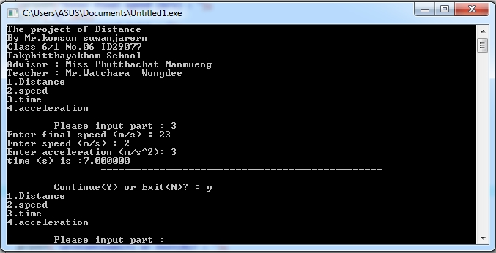

**5. การทำคู่มือเอกสารประกอบโปรแกรม (วิธีใช้งาน)**

**และบำรุงรักษาโปรแกรม**

**5.1 การทำคู่มือเอกสารประกอบโปรแกรม (วิธีใช้งาน)**

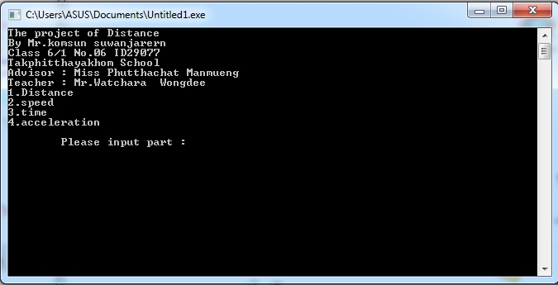

1) โปรแกรมแสดงคำว่า   
 “ Please input part : ”   
 ให้ป้อนค่าเมนูที่ต้องการ (1-4) จากนั้นกด Enter บนคีย์บอร์ด

2) โปรแกรมแสดงคำว่า

2.1 ถ้าเลือก 1 โปรแกรมจะแสดงคำว่า   
 “Enter speed (m/s) = ”   
 ให้ป้อนค่าความเร็วต้น จากนั้นกด Enter บนคีย์บอร์ด

โปรแกรมจะแสดงคำว่า

“Enter time (s) = ”

ให้ป้อนเวลาที่ใช้ จากนั้นกด Enter บนคีย์บอร์ด

โปรแกรมจะแสดงคำว่า

“Enter acceleration (m/s^2) = ”

ให้ป้อนความเร่งที่กำหนด จากนั้นกด Enter บนคีย์บอร์ด

โปรแกรมจะแสดง

“Distance (m) is = ”

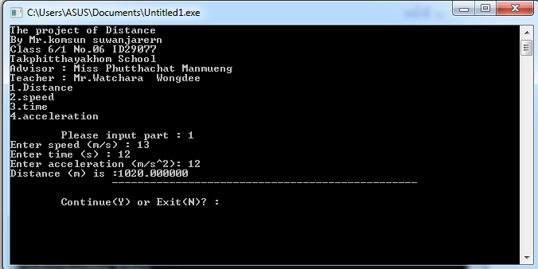

2.2 ถ้าเลือก 2 โปรแกรมจะแสดงคำว่า

“Enter Distance (m) = ”

ให้ป้อนค่าระยะทางที่ต้องการที่ จากนั้นกด Enter บนคีย์บอร์ด

โปรแกรมจะแสดงคำว่า

“Enter time (s) = ”

ให้ป้อนค่าเวลาต้องการใช้ จากนั้นกด Enter บนคีย์บอร์ด

โปรแกรมจะแสดง

“Enter acceleration (m/s^2) = ”

ให้ป้อนค่าความเร่ง จากนั้นกด Enter บนคีย์บอร์ด

โปรแกรมจะแสดง ผล

"speed (m/s) is = ”

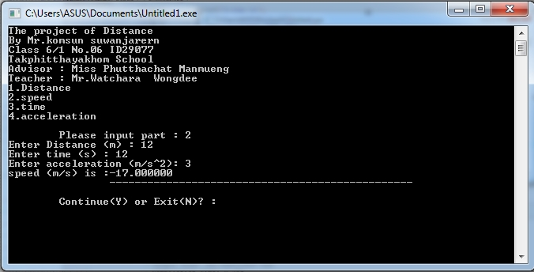

2.3 ถ้าเลือก 3 โปรแกรมจะแสดงคำว่า   
 “Enter final speed (m/s) = ”   
 ให้ป้อนค่าความเร็วสุดท้าย จากนั้นกด Enter บนคีย์บอร์ด

โปรแกรมจะแสดงคำว่า

“Enter speed (m/s) = ”

ให้ป้อนค่าความเร็วที่ต้องการ จากนั้นกด Enter บนคีย์บอร์ด

โปรแกรมจะแสดงคำว่า

“Enter acceleration (m/s^2) = ”

ให้ป้อนความเร่งที่กำหนด จากนั้นกด Enter บนคีย์บอร์ด

โปรแกรมจะแสดง

“time (s) is = ”

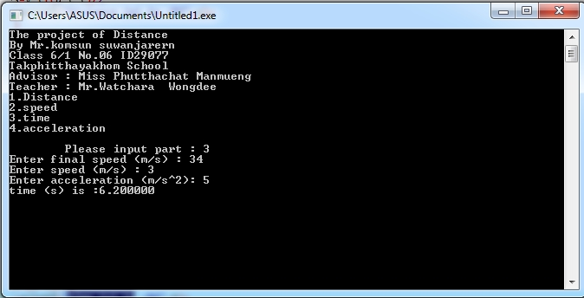

2.4 ถ้าเลือก 4 โปรแกรม

จะแสดงคำว่า

“Enter Distance (m) = ”   
 ให้ป้อนค่าระยะทางที่ต้องการที่ จากนั้นกด Enter บนคีย์บอร์ด

โปรแกรมจะแสดงคำว่า

“Enter speed (m/s) = ”

ให้ป้อนค่าความเร็วที่ต้องการ จากนั้นกด Enter บนคีย์บอร์ด

โปรแกรมจะแสดงคำว่า

“Enter time (s) = ”

ให้ป้อนค่าเวลาต้องการใช้ จากนั้นกด Enter บนคีย์บอร์ด

โปรแกรมจะแสดง

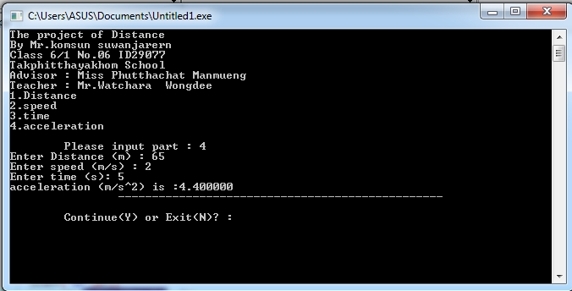

3) หลังจากโปรแกรมแสดงคำตอบแล้ว โปรแกรมจะแสดงคำว่า   
 “ Continue(Y) or Exit(N)? : ”   
 ให้ป้อน Y (ทำซ้ำอีกครั้ง) หรือ N (ออกจากโปรแกรม) จากนั้นกด Enter บนคีย์บอร์ด

**\*\*หมายเหตุของโปรแกรม  
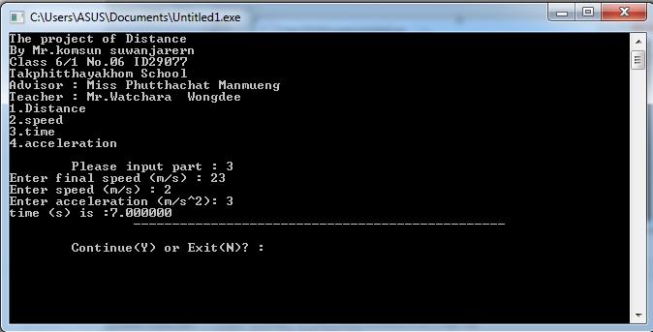**

เนื่องจากโปรแกรมไม่สามารถคำนวณหาเวลาได้ด้วยการใช้ค่าความเร่ง เวลา ความเร็ว ดังนั้นผู้ใช้งานควรรู้ค่าความเร็วสุดท้ายก่อนคำนวณ เพื่อความถูกต้องในการคำนวณ

**5.2 การบำรุงรักษาโปรแกรม**

โปรแกรมเวอร์ชั่นปัจจุบัน คือ 1.0

เก็บโปรแกรมที่เว็บไซด์ http://tps.comsci.info

แนวทางการพัฒนาโปรแกรม = ไม่มี